Скрин модели базы данных альпийский клуб

Pk- primary key
Fk- foreign key
Связь один ко многим

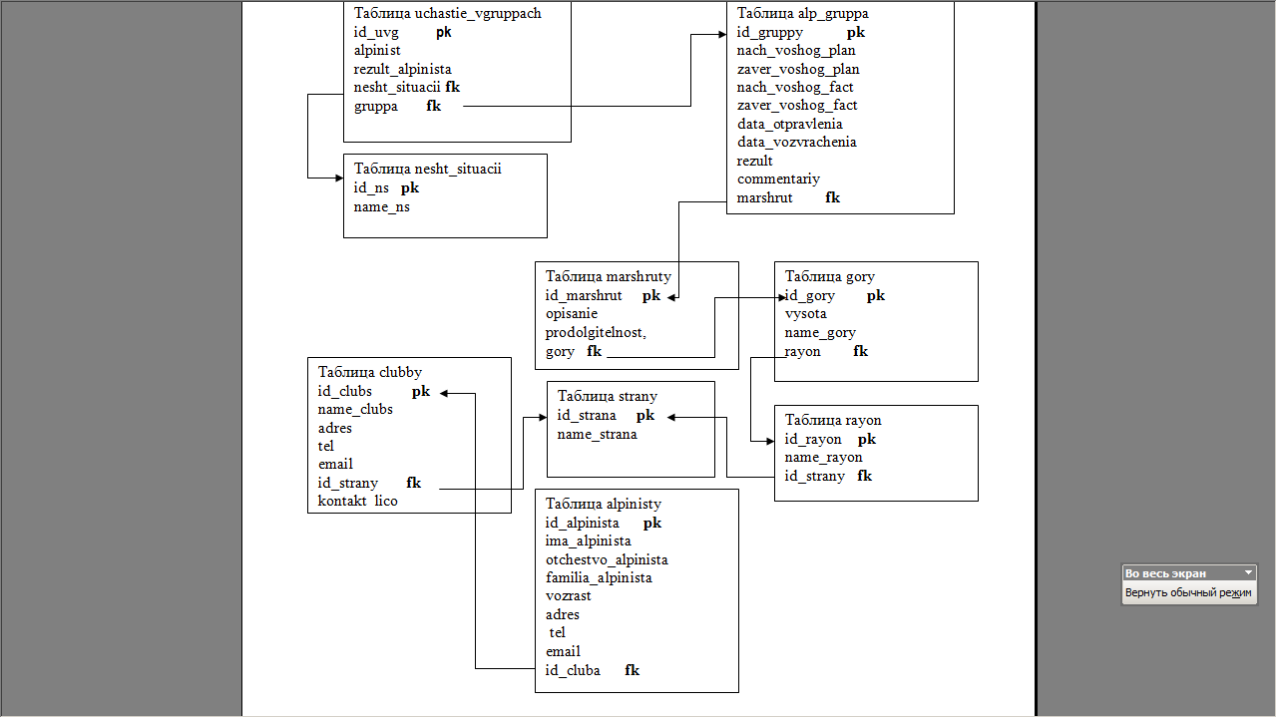

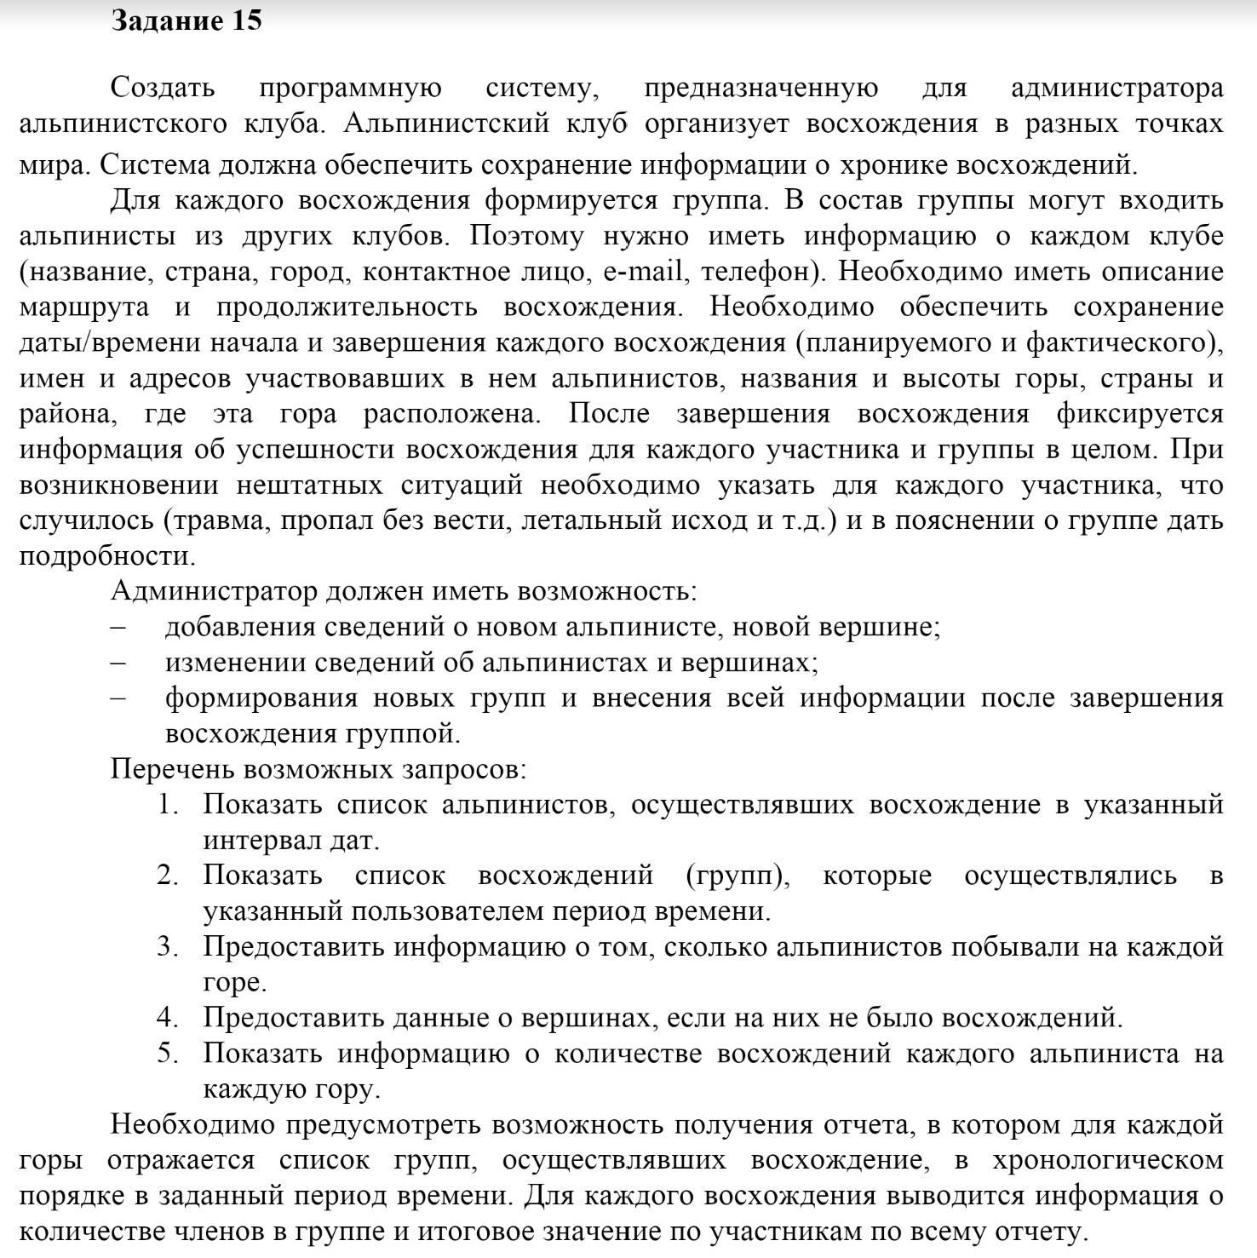

Запрос №1

Выбираем маршруты

Данные из трех таблиц с подзапросом и сортировкой по убыванию высоты

Текст запроса:
SELECT opisanie, prodolgitelnost,goryy.vysota, goryy.name_gory, goryy.nrayon
FROM alpinisty.marshruty inner join (SELECT id_gory, vysota, name_gory, r.name_rayon as nrayon
FROM alpinisty.gory inner join alpinisty.rayon as r on rayon=r.id_rayon )as goryy
on gory=id_gory order by goryy.vysota DESC

Результат:
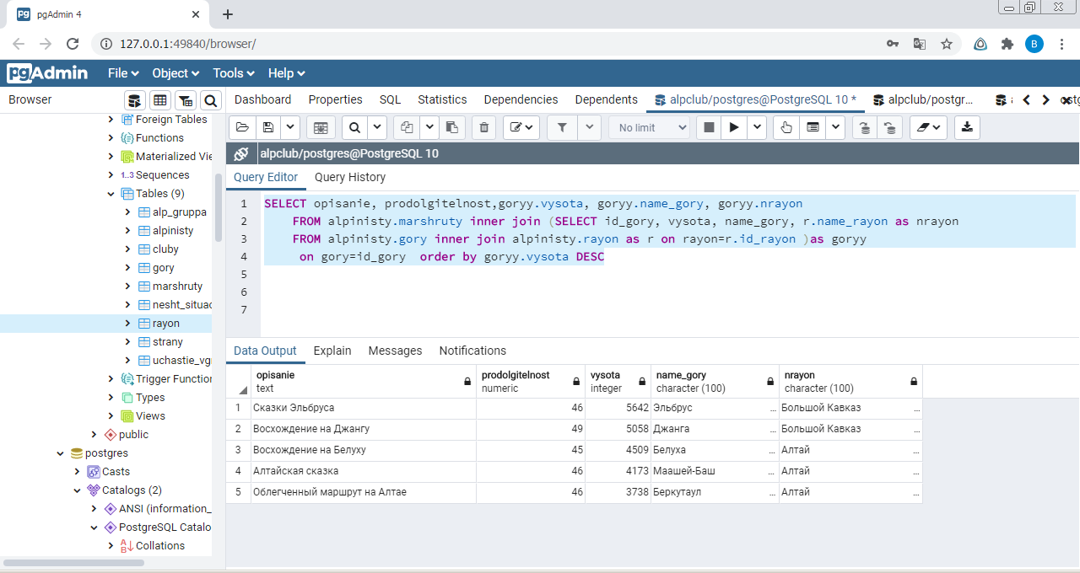

Запрос №2

Выбираем маршруты , тот же запрос что и в первом варианте добавляем условия в подзапрос только район Алтайские горы и высота горы больше 4000 км

Данные из трех таблиц с подзапросом и сортировкой по убыванию высоты

Текст запроса:
SELECT opisanie, prodolgitelnost,goryy.vysota, goryy.name_gory, goryy.nrayon
FROM alpinisty.marshruty inner join (SELECT id_gory, vysota, name_gory, r.name_rayon as nrayon
FROM alpinisty.gory inner join alpinisty.rayon as r on rayon=r.id_rayon where rayon=3 and vysota>4000)as goryy
on gory=id_gory order by goryy.vysota DESC
Результат:
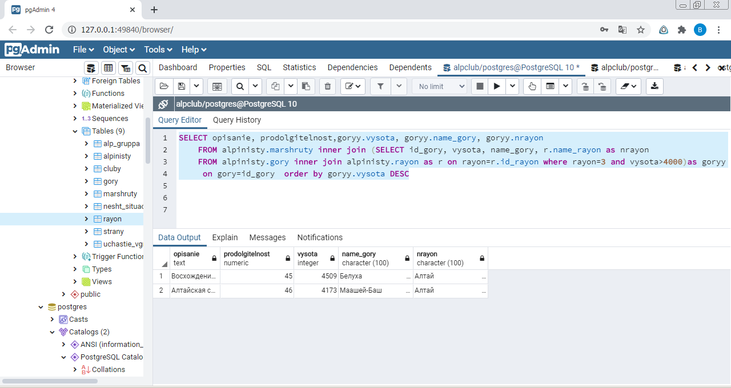

Запрос №3

Выбираем маршруты , тот же запрос что и во втором варианте добавляем условия в подзапрос только район Алтайские горы и высота горы больше 4000 км

Добавляем конкатенацию строк (Выводим дополнительное поле с описанием Маршрута вместе с названием района)

Текст запроса:
SELECT opisanie, prodolgitelnost,goryy.vysota, goryy.name_gory, goryy.nrayon,goryy.name_gory||' '||goryy.nrayon as Конкатенация
FROM alpinisty.marshruty inner join (SELECT id_gory, vysota, name_gory, r.name_rayon as nrayon
FROM alpinisty.gory inner join alpinisty.rayon as r on rayon=r.id_rayon where rayon=3 and vysota>4000)as goryy
on gory=id_gory order by goryy.vysota DESC

Результат:
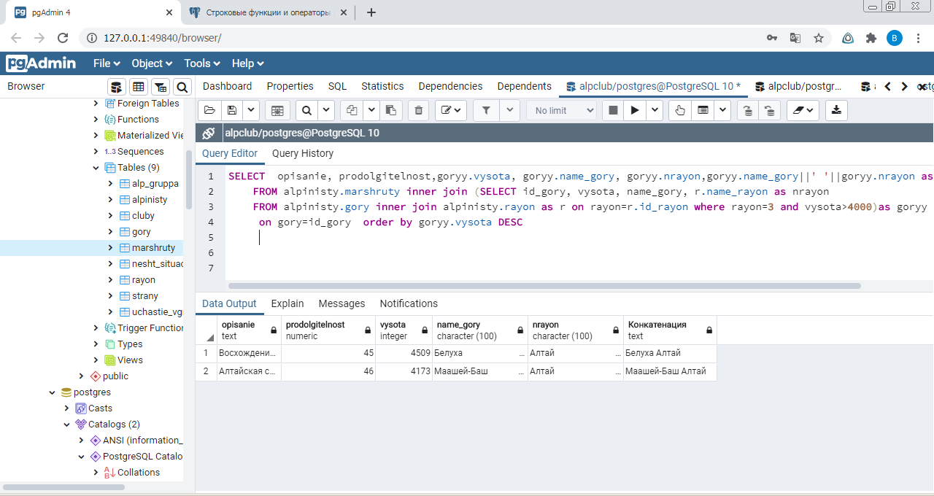

Запрос №4

Выбираем маршруты

Извлекаем подстроку (первую букву в названии горного района) в новое поле

Текст запроса:
SELECT opisanie, prodolgitelnost,goryy.vysota, goryy.name_gory, goryy.nrayon,substring(goryy.nrayon from 1 for 1 ) as Подстрока
FROM alpinisty.marshruty inner join (SELECT id_gory, vysota, name_gory, r.name_rayon as nrayon
FROM alpinisty.gory inner join alpinisty.rayon as r on rayon=r.id_rayon )as goryy
on gory=id_gory order by goryy.vysota DESC
Результат:
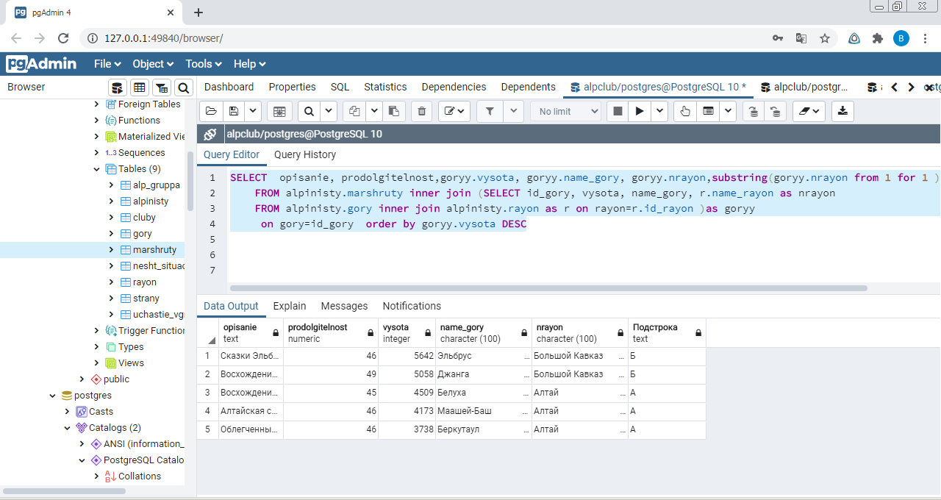

Запрос №5

Выбираем маршрут с самой высокой вершиной использовано 2 подзапроса и агрегатная функция max

Текст запроса:
SELECT opisanie, prodolgitelnost,goryy.vysota, goryy.name_gory, goryy.nrayon
FROM alpinisty.marshruty inner join (SELECT id_gory, vysota, name_gory, r.name_rayon as nrayon
FROM alpinisty.gory inner join alpinisty.rayon as r on rayon=r.id_rayon inner join (SELECT Max(vysota)as v
FROM alpinisty.gory)as maxvysota on vysota=maxvysota.v)as goryy
on gory=id_gory

Результат:
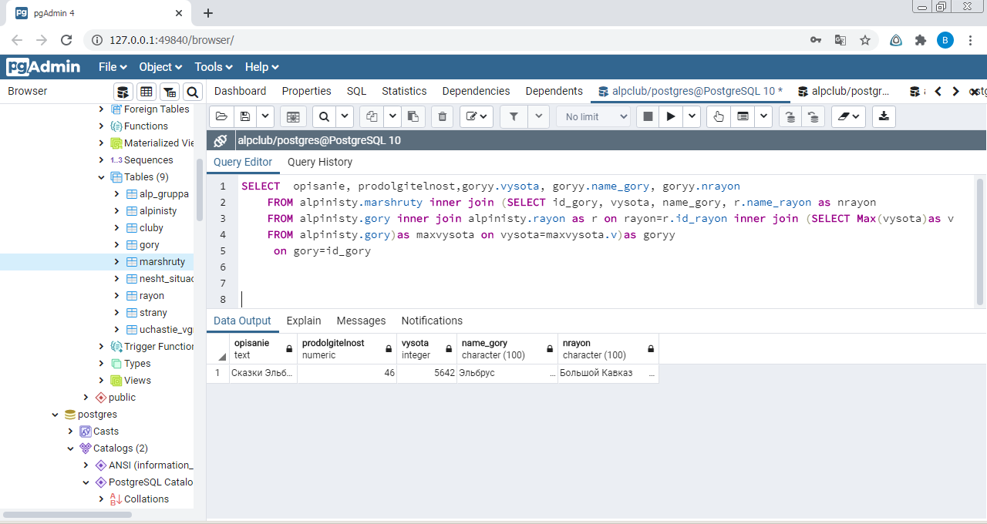

Запрос №6

Выбираем маршрут с самой высокой вершиной использовано 2 подзапроса и агрегатная функция max и предложение having (условие высота больше 5000 м)

SELECT opisanie, prodolgitelnost,goryy.vysota, goryy.name_gory, goryy.nrayon
FROM alpinisty.marshruty inner join (SELECT id_gory, vysota, name_gory, r.name_rayon as nrayon
FROM alpinisty.gory inner join alpinisty.rayon as r on rayon=r.id_rayon inner join (SELECT Max(vysota)as v
FROM alpinisty.gory group by gory.vysota Having vysota>5000 )as maxvysota on vysota=maxvysota.v)as goryy
on gory=id_gory
Результат:

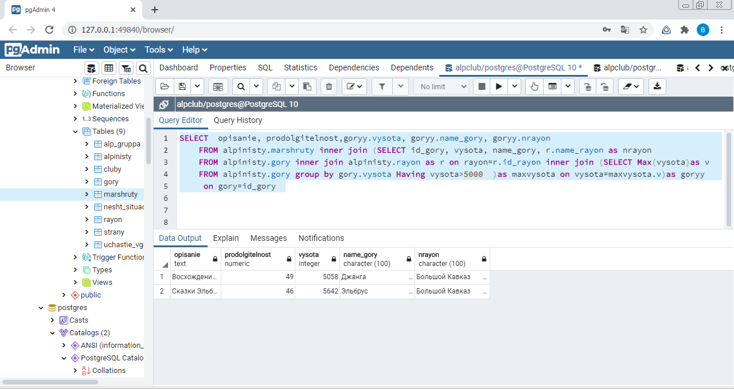

Запрос №7

Выбираем маршрут и горы на которые не было еще восхождений
Текст запроса:

SELECT goryy.vysota, goryy.name_gory, goryy.nrayon,opisanie
FROM alpinisty.marshruty inner join (SELECT id_gory, vysota, name_gory, r.name_rayon as nrayon
FROM alpinisty.gory inner join alpinisty.rayon as r on rayon=r.id_rayon)as goryy on gory=id_gory where id_marshrut not in (SELECT marshrut
FROM alpinisty.alp_gruppa group by marshrut)

Результат:
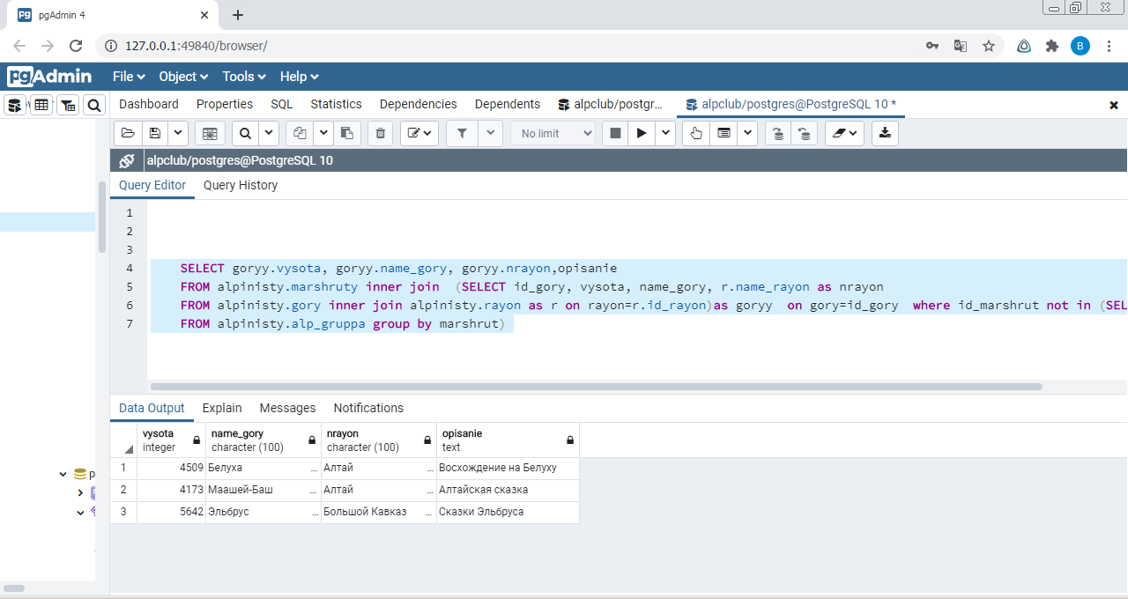
Запрос №8

Количество восхождений каждого альпиниста на каждую гору
Текст запроса:
SELECT ima_alpinista, otchestvo_alpinista, familia_alpinista,srg.сколько_раз,srg.name_gory
FROM alpinisty.alpinisty inner join (SELECT name_gory,sr.alpinist,sr.сколько_раз
FROM alpinisty.gory inner join (SELECT alpinist,g.gora
,count(g.gora) as сколько_раз
FROM alpinisty.uchastie_vgruppach inner join
(SELECT id_gruppy,m.gory as gora
FROM alpinisty.alp_gruppa inner join (SELECT id_marshrut,gory
FROM alpinisty.marshruty) as m on marshrut=m.id_marshrut ) as g on gruppa=g.id_gruppy
group by alpinist,g.gora) as sr on id_gory=sr.gora ) as srg on id_alpinista=srg.alpinist

Результат
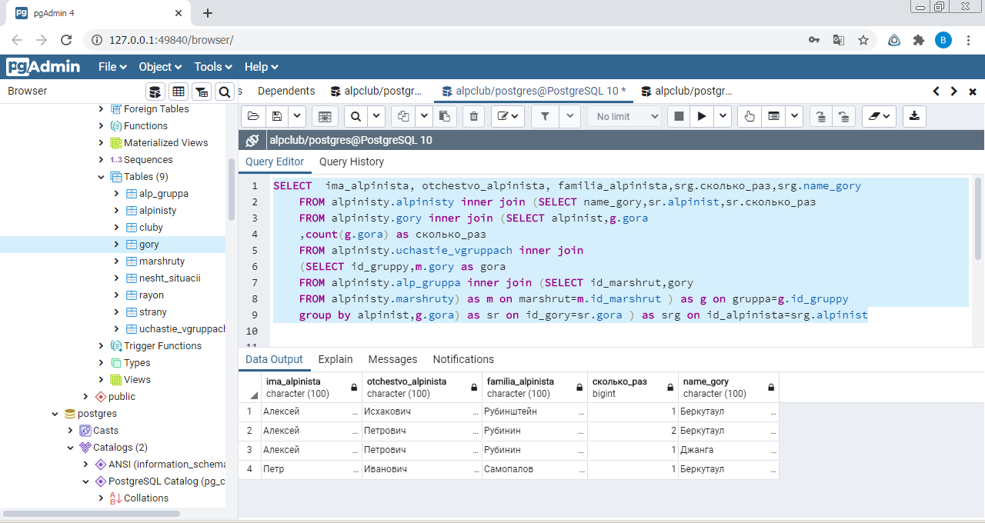

Запрос №9

Сколько альпинистов побывали на каждой горе
Текст запроса:
SELECT name_gory,sr.колич_альпинистов
FROM alpinisty.gory inner join (select count(tt.id_gora)as колич_альпинистов,tt.id_gora as id_goryy from (SELECT alpinist,g.gora as id_gora

FROM alpinisty.uchastie_vgruppach inner join
(SELECT id_gruppy,m.gory as gora
FROM alpinisty.alp_gruppa inner join (SELECT id_marshrut,gory
FROM alpinisty.marshruty) as m on marshrut=m.id_marshrut ) as g on gruppa=g.id_gruppy
group by alpinist,g.gora)as tt group by tt.id_gora) as sr on id_gory=sr.id_goryy
Результат
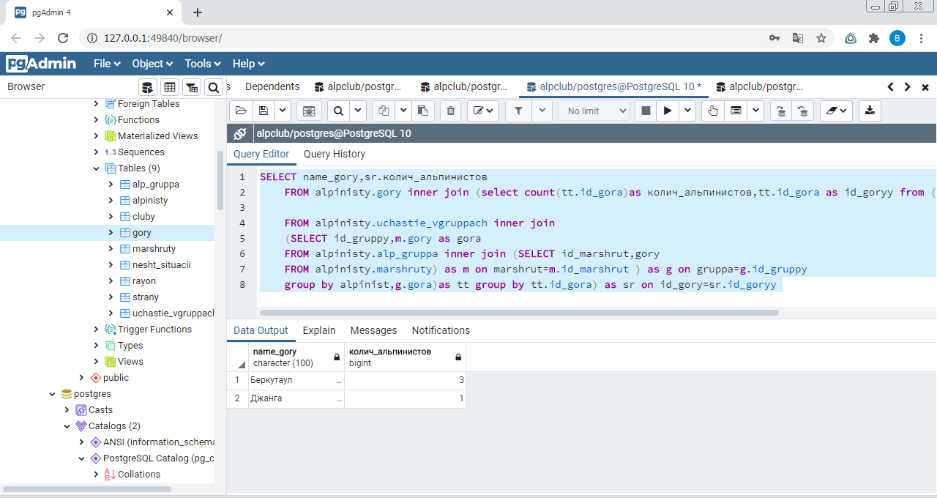

Запрос №10

Список групп (восхождений) за определенное время
Текст запроса:
SELECT id_gruppy, commentariy, rezult, data_otpravlenia, data_vozvrachenia, marshrut, nach_voshog_plan, zaver_voshog_plan, nach_voshog_fact, zaver_voshog_fact
FROM alpinisty.alp_gruppa
where data_otpravlenia >='2019-01-18' and data_vozvrachenia<='2019-10-24' ;
Результат

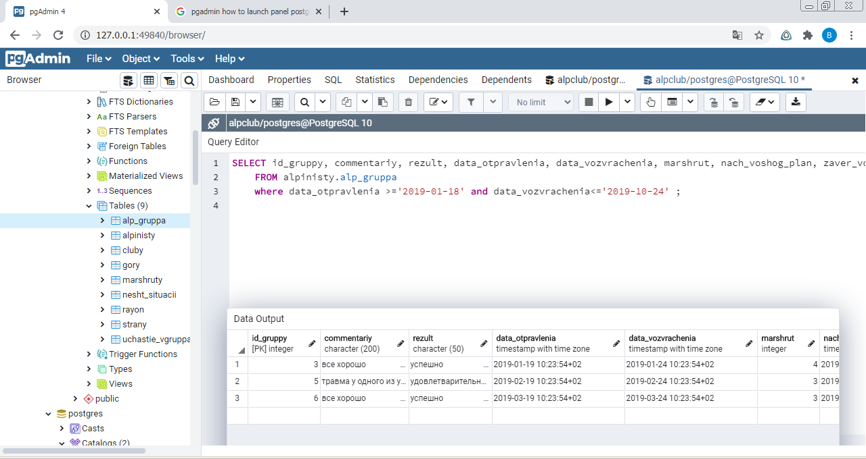

Запрос №11

Список альпинистов осуществлявших восхождение в определенный интервал времени
Текст запроса:
SELECT id_gruppy, commentariy, rezult, data_otpravlenia, data_vozvrachenia, marsh.opisanie,
ima_alpinista, otchestvo_alpinista, familia_alpinista,rezult_alpinista,name_ns
FROM alpinisty.alp_gruppa
inner join (SELECT ima_alpinista, otchestvo_alpinista, familia_alpinista,rezult_alpinista,gruppa,ns.name_ns
FROM alpinisty.uchastie_vgruppach inner join (SELECT id_ns, name_ns
FROM alpinisty.nesht_situacii) as ns on nesht_situacii=ns.id_ns inner join
(SELECT id_alpinista, ima_alpinista, otchestvo_alpinista, familia_alpinista
FROM alpinisty.alpinisty)as alp on alp.id_alpinista= alpinist)
as alp_t on id_gruppy=alp_t.gruppa inner join (SELECT id_marshrut, opisanie
FROM alpinisty.marshruty)as marsh on marshrut=marsh.id_marshrut
where data_otpravlenia >='2019-01-18' and data_vozvrachenia<='2019-12-24' order by data_otpravlenia;

Результат
